# Reportes - Testing API

## Cliente Axios (archivo cliente.js)

Realiza una serie de request para comprobar RESTFul

Salida:

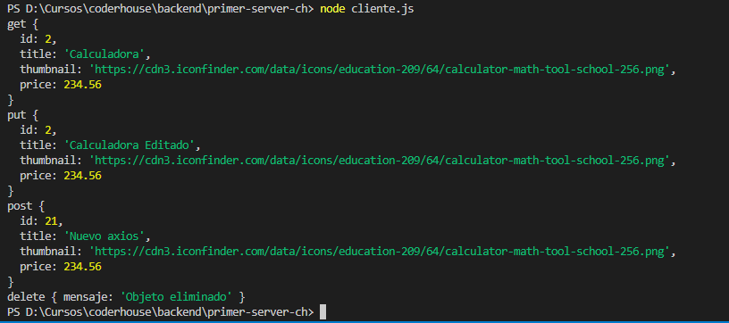

## Testing Mocha – Chai – Supertest

Implementado en archivo text.js

